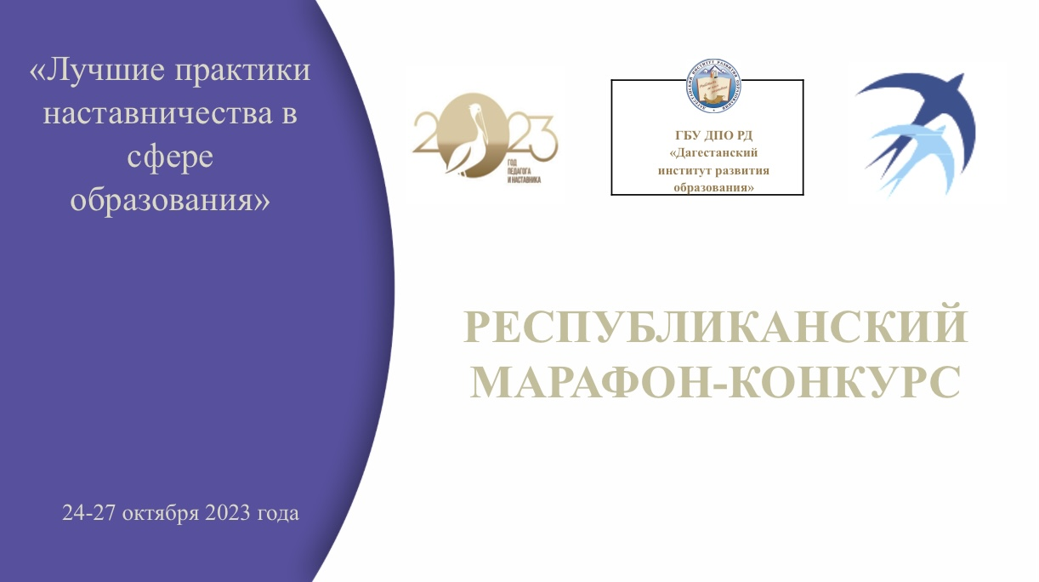

Учитель биологии Кадималиева Гурият Абдулсалиховна стала призером( III место) в региональном марафоне-конкурсе «Лучшие наставнические практики».